Конспект индивидуального логопедического занятия по автоматизации звука [Ш] «Дорога для Маши»
Учитель-логопед Анисимова Т.А.
Описание материала: конспект для этапа автоматизации звука в слогах, словах, предложениях и стихотворениях. Форма проведения: индивидуальное занятие.
Оборудование: кукла Маша, коробочка, предметные картинки со звуком [Ш], картинки с заданиями, иллюстрации к стихотворениям.
Цель: автоматизация звука [Ш]
Задачи:
а) коррекционная: вырабатывать четкие и дифференцированные движения артикуляционного аппарата; учить произносить звук [Ш] изолированно, в слогах, словах, предложениях, стихотворениях; уточнить акустический и произносительный образ звука [Ш],
б) развивающая: развивать фонематические процессы, память, внимание, моторику; совершенствовать лексико-грамматические категории;
в) воспитательная: воспитывать желание помогать другу, желание красиво и правильно говорить, формировать положительную мотивацию на занятии.
Ход занятия:
I. Организационный момент.
- По пути сюда я встретила куклу Маша. Она забыла дорогу домой. Давай проводим ее домой к маме? Хорошо, я как раз знаю по какой тропинке нам нужно пойти. А чтобы было веселее, будем по дороге выполнять разные задания.
II. Основная часть.
1. Артикуляционная гимнастика.
- Давай научим Машу выполнять следующие упражнения:
«Заборчик/Трубочка»- 5 раз.
«Вкусное варенье»- 5 раз.
«Качели»- 10 раз.
«Чашечка»- 10 секунд.
«Грибочек»- 5 секунд.
«Лошадка»- 5 раз.
2. Повторение артикуляции звука [Ш]
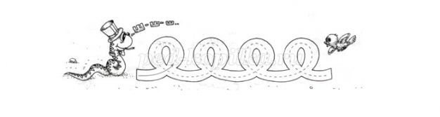

- Посмотри, это же уж ползет по дорожке и шипит! Давай пошипим, также как он. Теперь веди пальчиком по дорожке и шипи. А теперь веди карандашиком и не забывай шипеть, как змея.
- Расскажи Маше как мы произносим звук [Ш]. Что делают наш язык, губы, зубы при произношении звука [Ш]? (губы округлены, зубы сомкнуты с небольшой щелкой, язык похож на «чашечку» и поднят за бугорки за верхними зубами).
3. Автоматизация звука в слогах.
- Посмотри, на этой тропинке остались следы. Давай прочитаем, что там написано.
Ши-шу-шо
Ша-ше-шу
Шу-шо-ша
Што-шты-шта
Шты-шту-шта
Шка-шки-шку
Шко-шко-шку
Швы-шва-шву
Шве-шво-швы
4. Пальчиковая гимнастика.
«Лягушонок»
Безымянный пальчик, средний,
Я с большим соединю.
Два других назад согну,
Лягушонка покажу.
5. Автоматизация звука в словах.
а) «Назови слово и определи место звука».
- А что это за коробочка на тропинке? Посмотри что в ней.
- Назови слова и разложи картинки соответственно: со звуком [Ш] в начале слова, в середине и в конце слова. (Предметные картинки: шуба, ромашка, шарф, рубашка, душ, шкаф, кошка, мышка, камыш, шахматы).
б) «Посчитай».
- Кто это спит на полянке? (Кошка). Кого в своем сне видит кошка? (Мышек). Посчитай сколько мышек кошка увидела во сне. (Одна мышка, две мышки, три мышки…)
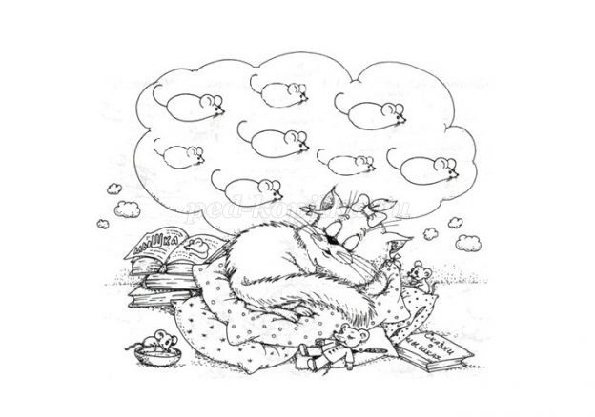

6. Автоматизация звука в предложениях.
- Соедини слова-действия с подходящими картинками. Составь и проговори предложения. Узнаем, что делала Маша. (Маша ела шоколадку. Маша ела грушу. Маша ела вишню. Маша мыла грушу. Маша увидела школу. Маша подошла к школе. Маша вышивала подушку. Маша купила шоколадку. Маша подшивала шорты. Маша гладила шорты.)
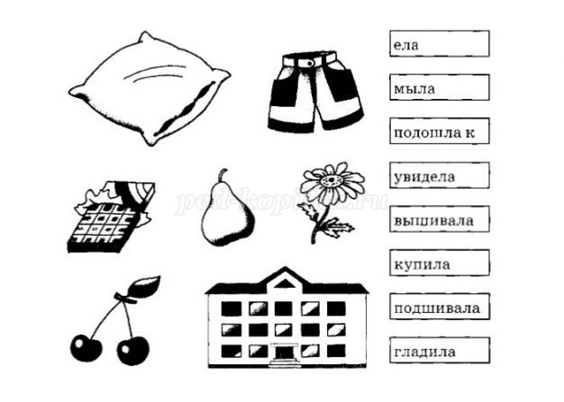

7. Автоматизация звука в стихотворениях.
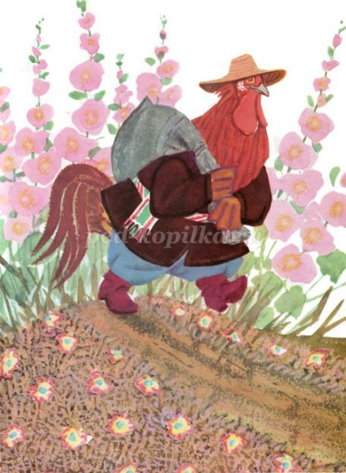
Петушок нашел мешок.
А в мешке лежал горшок.
А в горшке – горошек
И немножко крошек.
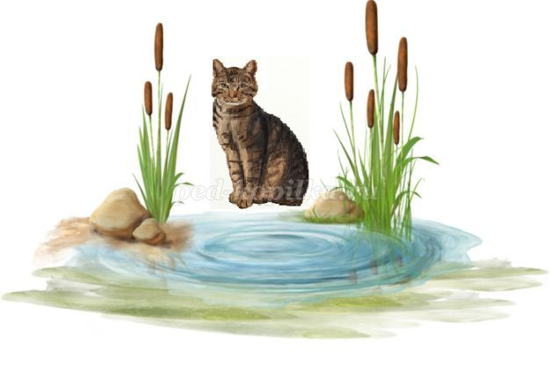
В темноте шуршал камыш.
Кошка думала, что мышь.
Прибежала в камыши –
В камышах нет ни души.
III. Подведение итогов.
- Зато я вижу, чей домик спрятался за камышами. Вот мы и пришли. Маша говорит тебе спасибо. Ты проводил ее домой и научил произносить звук [Ш]. Как мы произносим звук [Ш]? Вспомни, кого мы встретили по дороге? Молодец! Ты сегодня старался и правильно произносил звук и помог кукле Маше найти дорогу домой.

